Activité : Division Euclidienne

Partie 1

On considère le problème suivant :

Le célèbre brigand Cartouche et ses 5 compagnons se partagent un butin de 104 pièces d’or.
Cartouche propose le partage suivant : « Chacun de nous aura le même nombre de pièces et les pièces restantes seront ajoutées à ma part. »
Combien de pièces les compagnons de Cartouche recevront-ils ?

Quelle opération doit-on faire pour résoudre ce problème ?

Partie 2
On veut donc effectuer la division suivante :
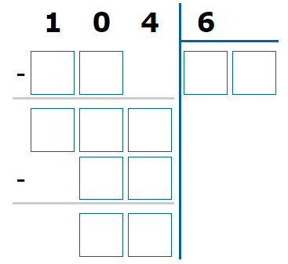 | On a besoin de la table de multiplication de 6 :  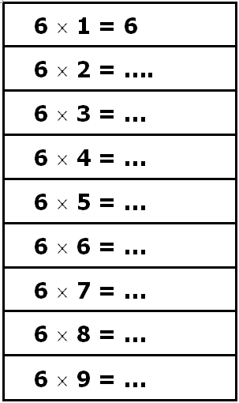

Finalement, combien de pièces les compagnons de Cartouche vont-ils recevoir ?

Partie 3
On veut vérifier ce résultat à la calculatrice.
Comment fait-on ?

